Аппликация на тему «Заинька серый»
Попробуем отгадать загадку? Зимой белый, а летом серый… Мы не сомневаемся, что Вы догадались!
Предлагаем Вам сделать серого заиньку из цветной бумаги по нашему мастер-классу.
ЧТО ВАМ ПОНАДОБИТСЯ ДЛЯ ПОДЕЛКИ:
- Цветная бумага (серая, розовая, белая, чёрная)
- Клей
- Ножницы с закруглёнными кончиками
- Фломастер чёрного цвета
ПОЭТАПНОЕ ОПИСАНИЕ
Шаг 1. Основной заготовкой для нашего зайчика будет полоска, отрезанная от серого листа бумаги. Её ширина составляет 10 см, а длина 29 см.
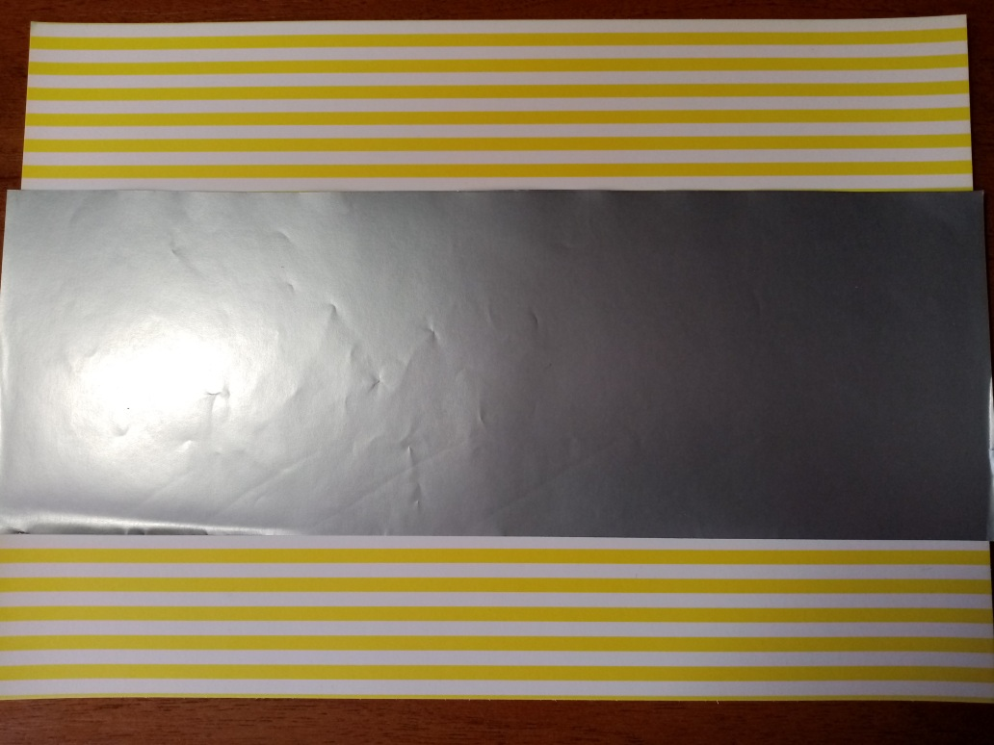

Шаг 2. Складываем эту полоску пополам, а в месте сгиба слегка закругляем ножницами.
При работе с ножницами Вы должны быть предельно аккуратными. А лучше, доверить эту работу родителям.
Шаг 3. С нижнего края загибаем 2 слоя на ширину примерно 2-3 см. Покажите ребёнку, как это сделать. Он обязательно всё повторит за Вами.
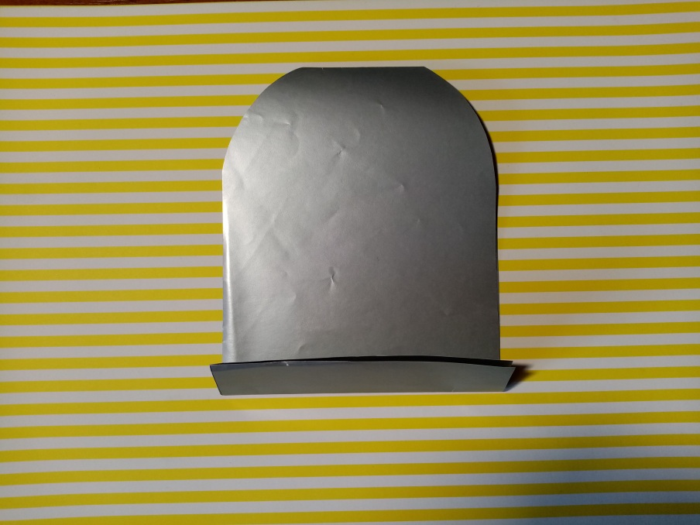

Шаг 4. Эти загнутые края требуется склеить между собой, что позволит нашей поделке стоять. Немного сложно, но и с этим Вы справитесь. Ведь Вы делаете всё вместе!
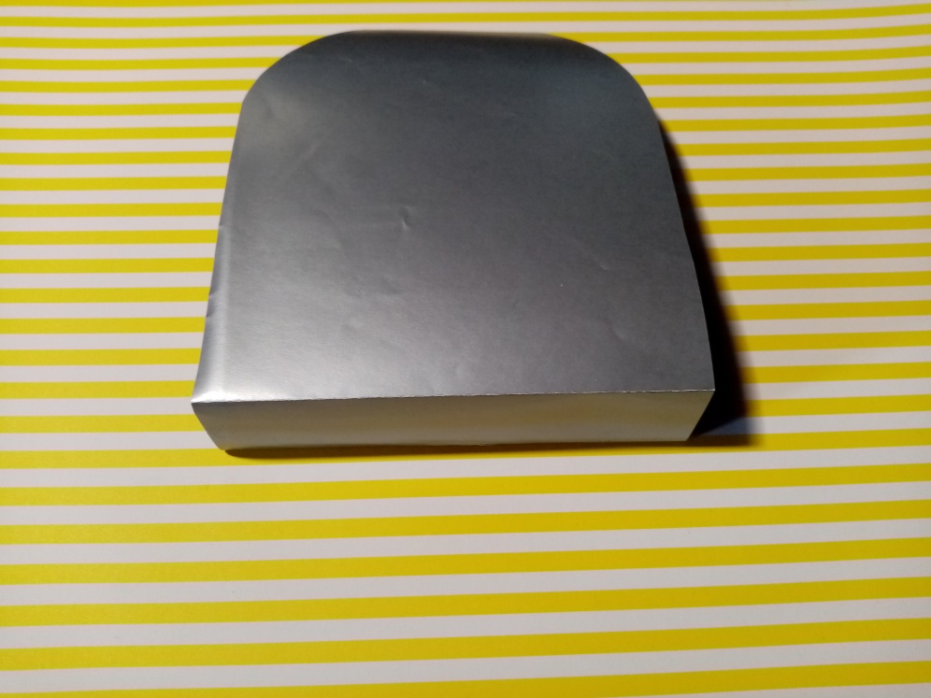
Шаг 5. Делаем заготовки для ушек и лапок. Нарисуйте их контуры на цветной бумаге, а потом вырезайте. Для нижних лапок можете сделать розовые подушечки.
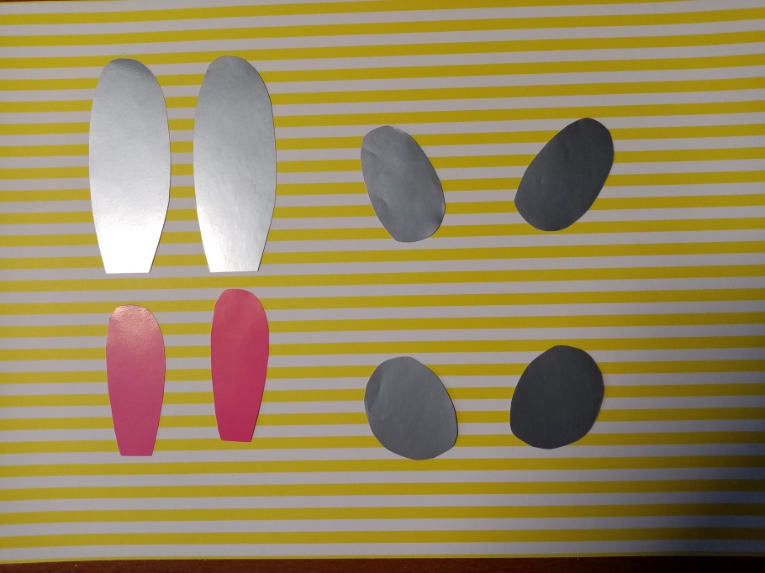

Шаг 5. Из белой бумаги вырезаем глазки, чёрным фломастером рисуем зрачки. Из чёрной бумаги вырезаем носик.
Шаг 6. Приступаем к заключительному этапу. Приклеиваем все детали к нашей заготовке. Дорисовываем мордочку заиньки фломастером.
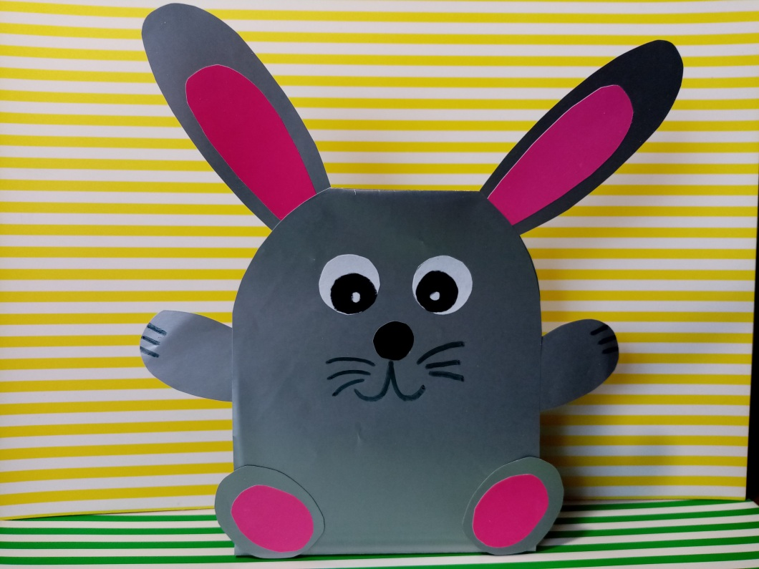
Вот и наш серый заинька! Молодцы! Успехов Вам!

